Materiały do Konkursu wiedzy o Parafii w Mogilanach dla uczniów klas 6 - 8
W tym pliku zebrano wszystkie materiały, które pomogą Ci przygotować się do konkursu wiedzy o Parafii w Mogilanach.
Materiały obejmują trzy części:
Część I – treści zawarte pod poniższymi linkami (strony projektu Sakralne Dziedzictwo Małopolski)
https://sdm.upjp2.edu.pl/dziela/kosciol-sw-bartlomieja-1#
https://sdm.upjp2.edu.pl/miejscowosci/mogilany

Część II - informacje z naszej strony parafialnej (znajdziesz poniżej w tym pliku)

Część III – Przewodnik pielgrzyma Mogilany (znajdziesz poniżej w tym pliku)

Część II

Patron
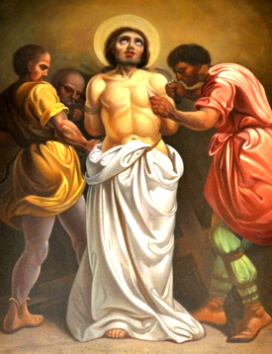
Św. BARTŁOMIEJ (Natanael) - jeden z dwunastu Apostołów. Wg różnych źródeł Bartłomiej głosił Ewangelię w Armenii, Indiach, Arabii Saudyjskiej, a nawet w Etiopii.
W Ewangeliach spotykamy dwa imiona: Bartłomiej i Natanael. Synoptycy (Mateusz, Łukasz i Marek) używają nazwy pierwszej, natomiast Jan posługuje się imieniem drugim. Jednak według krytyki biblijnej i tradycji chodzi w tym wypadku o jedną i tę samą osobę. Jan pisze o Natanaelu jako o Apostole (J 1, 35-51; 21, 2). Ponadto akcentuje wyraźnie, że Natanaela łączyła przyjaźń z Filipem Apostołem, a synoptycy umieszczają Bartłomieja zawsze właśnie przy Filipie w katalogach Apostołów (Mt 10, 3; Mk 3, 18; Łk 6, 14). Co więcej, są oni nawet wymienieni ze spójnikiem "i": "Filip i Bartłomiej".
Aramejskie słowo Bartolmaj znaczy tyle, co "syn Tolmaja". Z tym imieniem spotykamy się w Biblii kilka razy (Joz 15, 14; 2 Sm 3, 3). Wyraz Natanael jest imieniem hebrajskim i znaczy tyle, co "Bóg dał" - byłby więc odpowiednikiem greckiego imienia Teodoros czy łacińskiego Deusdedit oraz polskiego Bogdan. Z imieniem Natanael spotykamy się w Piśmie świętym znacznie częściej (Lb 1, 8; 2, 5; 7, 18; 10, 15; 1 Krn 2, 14; 15, 24; 24, 6 i in.). Jeśli Bartłomiej jest tożsamy z Natanaelem, to jego imię brzmiałoby poprawnie: Natanael, bar Tholmai (Natanael, syn Tolmaja).
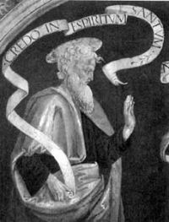
Sceptycy wymieniają imię św. Bartłomieja jedynie w katalogach Apostołów. Św. Jan podaje, że pochodził z Kany Galilejskiej. Szczegółowo zaś opisuje pierwsze spotkanie Natanaela z Chrystusem (J 1, 35-51), którego był naocznym świadkiem. To Filip, uczeń Pana Jezusa, późniejszy Apostoł, przyprowadził Natanaela do Chrystusa i dlatego zawsze w wykazie Apostołów Natanael znajduje się tuż za Filipem. Niektórzy uważają, że to właśnie na weselu Natanaela w Kanie był Chrystus z uczniami i Matką, gdzie na Jej prośbę dokonał pierwszego cudu.
Z opisu pierwszego spotkania wynika, że Natanael nie był zbyt pozytywnie nastawiony do mieszkańców Nazaretu. Kiedy jednak usłyszał słowa Chrystusa i poznał, że Chrystus przeniknął głębię jego wnętrza, serce i duszę, od razu zdecydowanie w Niego i Jemu uwierzył. Świadczy to o wielkiej prawości jego serca i otwarciu na działanie łaski Bożej. Odtąd już na zawsze pozostał przy Chrystusie. O Natanaelu św. Jan Ewangelista wspomina jeszcze raz - brał on udział w cudownym połowie ryb na jeziorze Genezaret po zmartwychwstaniu Chrystusa (J 21, 2-6).
Tradycja chrześcijańska ma niewiele do powiedzenia o św. Bartłomieju. Zainteresowanie innymi Apostołami jest znacznie większe, postać św. Bartłomieja jest raczej w cieniu. Pierwszy historyk Kościoła, św. Euzebiusz, pisze, że ok. roku 200 Pantenus znalazł w Indiach Ewangelię św. Mateusza. Wyraża przy tym przekonanie, że zaniósł ją tam właśnie św. Bartłomiej. Podobną wersję podaje św. Hieronim. Natomiast św. Rufin i Mojżesz z Horezmu są zdania, że św. Bartłomiej głosił naukę Chrystusa w Etiopii. Pseudo-Hieronim zaś twierdzi, że św. Bartłomiej apostołował w Arabii Saudyjskiej. Jeszcze inni są zdania, że św. Bartłomiej pracował wśród Partów i w Mezopotamii. Ta rozbieżność pokazuje, jak mało wiemy o losach Apostoła po Wniebowstąpieniu Pana Jezusa.
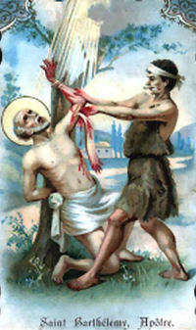
Z apokryfów o św. Bartłomieju zachowały się Ewangelia Bartłomieja i Apokalipsa Bartłomieja. Znamy je jednak w dość drobnych fragmentach. Zachował się również obszerniejszy apokryf Męka Bartłomieja Apostoła. Według niego Bartłomiej miał głosić Ewangelię w Armenii. Tam miał nawet nawrócić brata królewskiego - Polimniusza. Na rozkaz króla Armenii, Astiagesa został pojmany w mieście Albanopolis, ukrzyżowany, a w końcu ścięty. Od św. Izydora (+ 636), biskupa Sewilli, rozpowszechniła się pogłoska, że św. Bartłomiej został odarty ze skóry. Stąd też został uznany za patrona rzeźników, garbarzy i introligatorów. Jako przypuszczalną datę śmierci Apostoła podaje się rok 70.
Święty Bartłomiej Zaraz po śmierci Bartłomiej odbierał cześć jako męczennik za wiarę Chrystusową. Dlatego i jego relikwie chroniono przed zniszczeniem. Około roku 410 biskup Maruta miał je przenieść z Albanopolis do Majafarquin, skąd przeniesiono je niedługo do Dare w Mezopotamii. Stamtąd zaś relikwie umieszczono w Anastazjopolis we Frygii w Azji Mniejszej ok. roku 507. Kiedy jednak najazdy barbarzyńców groziły zniszczeniem i profanacją, w roku 580 przewieziono je na Wyspy Liparyjskie, a w roku 838 do Benewentu. Obecnie znajdują się pod mensą głównego ołtarza tamtejszej katedry. Część tych relikwii została przeniesiona za panowania cesarza Ottona III do Rzymu. Ku ich czci wystawił tenże władca Bazylikę na Wyspie Tyberyjskiej.
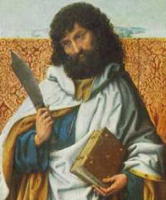
Kult św. Bartłomieja datuje się od V w. Grecy obchodzą jego uroczystość 11 lipca, Ormianie 8 grunia i 25 lutego, Etiopczycy 18 lipca i 20 listopada. Kościół łaciński święto Apostoła od wieku VIII obchodzi 24 sierpnia. W VI wi. spotykamy już pierwszy kościół wzniesiony ku jego czci na wyspie Eolia. Piza, Wenecja, Pistoia i Foligno wystawiły mu okazałe świątynie. W Polsce kult św. Bartłomieja był niegdyś bardzo żywy - wystawiono ku jego czci na naszych ziemiach ponad 150 kościołów. Miał on nawet w Polsce swoje sanktuaria, np. w Polskich Łąkach koło Świecia, gdzie na odpust ściągały tłumy z daleka
W ikonografii św. Bartłomiej jest przedstawiany w długiej tunice, przepasanej paskiem, czasami z anatomiczną precyzją jako muskularny mężczyzna. Bywa ukazywany ze ściągniętą z niego skórą. Jego atrybutami są: księga, nóż, zwój.
Odpust parafialny obchodzony jest w niedzielę przypadającą po wspomnieniu Św. Bartłomieja - 24 sierpnia.

LITANIA O ŚWIĘTYM BARTŁOMIEJU APOSTOLE
(do prywatnego użytku, na podstawie druku z 1912 r.)
Kyrie elejson, Chryste elejson, Kyrie elejson.
Chryste usłysz nas, Chryste wysłuchaj nas.
Ojcze z nieba, Boże, zmiłuj się nad nami.
Synu Odkupicielu świata, Boże, zmiłuj się nad nami.
Duchu Święty, Boże, zmiłuj się nad nami.
Święta Trójco, jedyny Boże, zmiłuj się nad nami.
Święta Maryjo, módl się za nami,
Święty Bartłomieju, którego Pan powołał jako Natanaela,
Święty Bartłomieju, miłośniku Boga,
Święty Bartłomieju, apostole Jezusa Chrystusa,
Święty Bartłomieju, Patronie naszego kościoła,
Święty Bartłomieju, który opuściłeś wszystko dla Chrystusa
Święty Bartłomieju, któryś słuchał nauczającego Jezusa Chrystusa,
Święty Bartłomieju, którego Zbawiciel dla prawości serca nazwał "prawdziwym Izraelitą",
Święty Bartłomieju, świadku cudów Jezusa Chrystusa,
Święty Bartłomieju, któryś się radował obecnością na ziemi Słowa Wcielonego, Święty Bartłomieju, któryś współczuł z cierpiącym Panem,
Święty Bartłomieju, któryś uradował się bardzo zobaczywszy zmartwychwstałego Pana,
Święty Bartłomieju, któryś był razem z innymi Apostołami świadkiem wniebowstąpienia Pańskiego,
Święty Bartłomieju, na którego zstąpił Duch Święty w wieczerniku,
Święty Bartłomieju, którego czcimy jako apostoła Indii w sposób szczególny,
Święty Bartłomieju, którego czczą narody Bliskiego Wschodu,
Święty Bartłomieju, któryś poniósł okrutną śmierć męczeńską dla imienia Jezusa, Święty Bartłomieju, patronie rzeźników, garbarzy i introligatorów,
Abyśmy Ciebie w miłości Boga i gorliwości wiary mogli naśladować,
Aby nam Pan Bóg dla Twoich zasług odpuścił grzechy,
Aby nas Pan Bóg za Twoją przyczyną zachował od wszelkiego zła,
Baranku Boży, który gładzisz grzechy świata,
przepuść nam, Panie!
Baranku Boży, który gładzisz grzechy świata,
wysłuchaj nas, Panie!
Baranku Boży, który gładzisz grzechy świata,
zmiłuj się nad nami!
K: Módl się za nami, Święty Bartłomieju.
W: Abyśmy się stali godnymi obietnic Chrystusowych.
Módlmy się:
Wszechmogący Boże, utwierdź w nas szczerą wiarę, która łączyła świętego Bartłomieja Apostoła z Twoim Synem i spraw, za jego wstawiennictwem, aby Twój Kościół stał się dla wszystkich narodów sakramentem zbawienia. Przez Chrystusa, Pana naszego. Amen.

**

Pieśń o Św. Bartłomieju Apostole

1. Apostolskie prace, trudy,
Głoście chrześcijańskie ludy
W dzień Bartłomieja świętego,
Skarbiąc sobie pomoc Jego.
Ref.:
O Apostole wybrany,
Od Chrystusa powołany,
Uproś nam w tej wierze męstwo,
Za którąś poniósł męczeństwo.
2. Duchem Świętym napełniony,
Puszczasz się w pogańskie strony;
Imię Chrystusa zanosisz,
Wiarę szczepisz, błędy znosisz.
O Apostole wybrany...
3. Indyje świadkiem twych bojów,
Prac i Apostolskich znojów:
Coś tam cierpiał i coś sprawił,
Bóg to swej wiedzy zostawił.
O Apostole wybrany...
4. Spieszysz w Aramejskie kraje,
Męczeństwa ci nie dostaje:
Tu tyran bój z Tobą wszczyna,
Skórę zdziera, głowę ścina.
O Apostole wybrany...
5. Tak uwieńczony w Syonie,
Siedzisz w Apostołów gronie:
Pomnij by kościół na ziemi,
Wzrost brał między niewiernemi.
O Apostole wybrany...
6. Wejrzyj z nieba na te kraje,
W których Ci lud cześć oddaje;
Strzeż, niech błąd góry nie bierze,
Wzmocnij w cnocie, utwierdź w wierze.
O Apostole wybrany...
7. Zapal w nas gorliwość świętą,
Z ducha miłości powziętą,
By każdy za jej natchnieniem,
Czuwał nad bliźnich zbawieniem.
O Apostole wybrany...
8. Przykład Twój kładąc przed oczy,
Gdy nas brzemię nieszczęść tłoczy,
Lub cierpim niesprawiedliwie,
Daj niech to znosim cierpliwie.
O Apostole wybrany...
9. Chwała Ojcu i Synowi,
Oraz Świętemu Duchowi:
Jak przedtem, zawsze i ninie,
Niechaj na wiek wieków słynie.

***

Wnętrze Kościoła

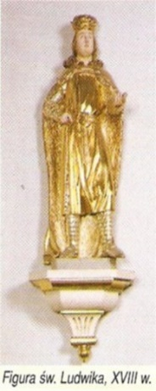
W nawie głównej, przy ścianie po lewej stronie, na konsoli stoi barokowa figura św. Ludwika (fotografia po lewej). Dalej, w północnym transepcie znajduje się rokokowy boczny ołtarz św. Bartłomieja Apostoła (XVIII w.). Jego główny obraz (1867/68) przedstawia na wpół obnażonego św. Bartłomieja i trzech oprawców, z których jeden trzyma w ręce nóż (ilustracja po prawej).
Po bokach, na linii pilastrów, stoją wysmukłe boczne rzeźby dwóch aniołów, zwrócone ku ołtarzowi. Na kapitelach w zwieńczeniu znajdują się dwie rzeźby siedzących aniołków, zwróconych ku wizerunkowi Jezusa Chrystusa, nad którym umieszczony jest krzyż.
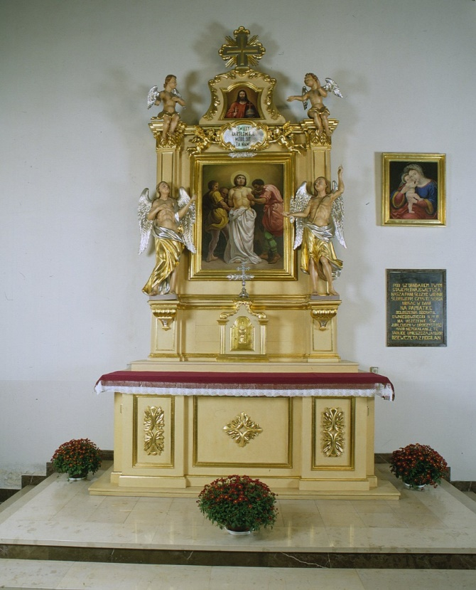
Rokokowy Ołtarz Św. Bartłomieja Apostoła, XVIII w.
Na ścianie północnej nawy, w narożniku transeptu, ustawiona jest późnobarokowa ambona (2 połowa XVIII w.) z obrazem "Chrystusa Dobrego Pasterza" (1777 r.) na zaplecku, postaciami Ewangelistów: św. Jana i św. Łukasza, umieszczonymi na parapecie korpusu, oraz rzeźbioną promienistą glorią z Gołąbkiem Ducha Świętego, okolonym chmurami - w zwieńczeniu.
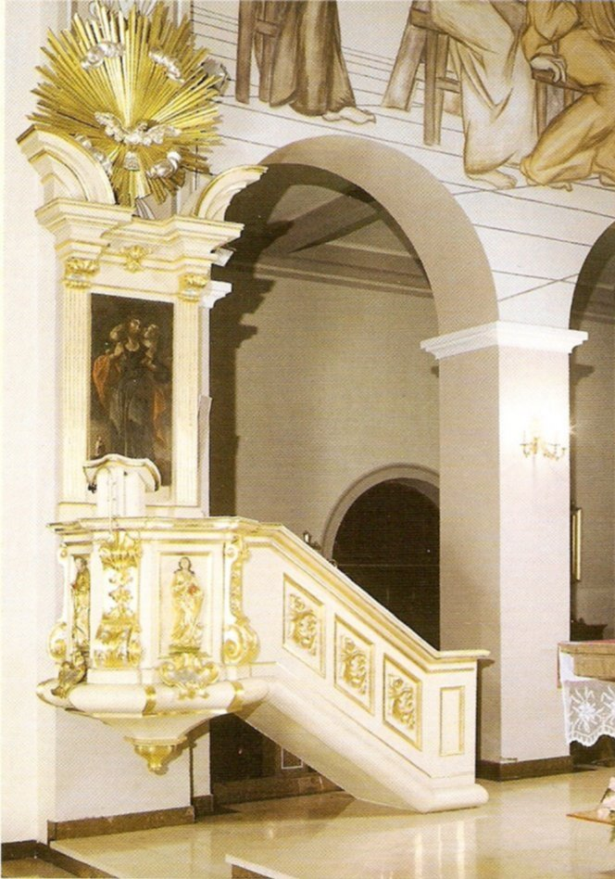
Ambona, 2 poł. XVIII w., przed 1929 r. stała po lewej stronie przy wejściu do kaplicy Św. Mikołaja.

Do ciekawszych obiektów w kościele należą: osiemnastowieczny obraz "Pieta", malowany na desce (poniżej, po lewej), obraz na płótnie św. Marii Małgorzaty Alacque (XIX w.), radosne sceny (lewa strona nawy) - Zwiastowanie, Pokłon pasterzy, Pokłon trzech króli, Niedziela Palmowa - a także osiemnastowieczne figury św. Barbary i św. Agnieszki stojące we wnękach okiennych starego kościoła, po stronie prawej, figura św. Stefana (poniżej, w środku), oraz późnobarokowy konfesjonał z początku XVIII w. - w obejściu prezbiterium (poniżej, po prawej).
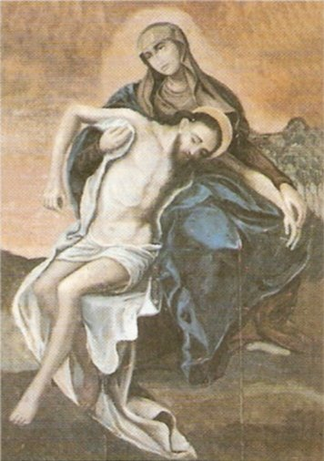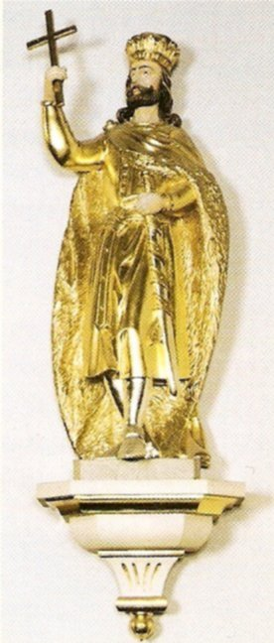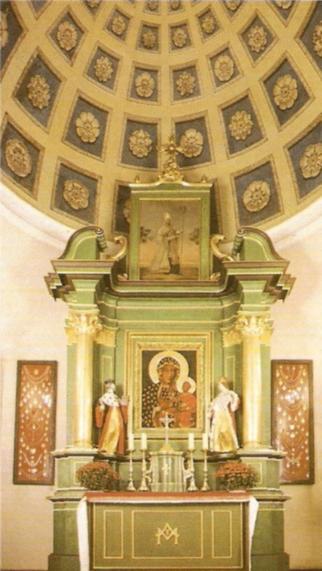
Najcenniejszym artystycznie obiektem kościoła pw. Św. Bartlomieja w Mogilanach jest główny ołtarz Chrystusa Ukrzyżowanego, w kształcie serca, stojący w centralnym punkcie prezbiterium. Jest to ołtarz drewniany, złocony, z grupą Ukrzyżowania: Pan Jezus wiszący na krzyżu z ok. 1700 r. oraz stojące po bokach posągi Matki Boskiej Bolesnej ze skrzyżowanymi na piersiach dłoniami i św. Jana Ewangelisty w pozie modlitewnej. Obie postacie mają głowy wzniesione ku górze - są to rzeźby wcześniejsze od ołtarza, z 1 poł. XVI w.
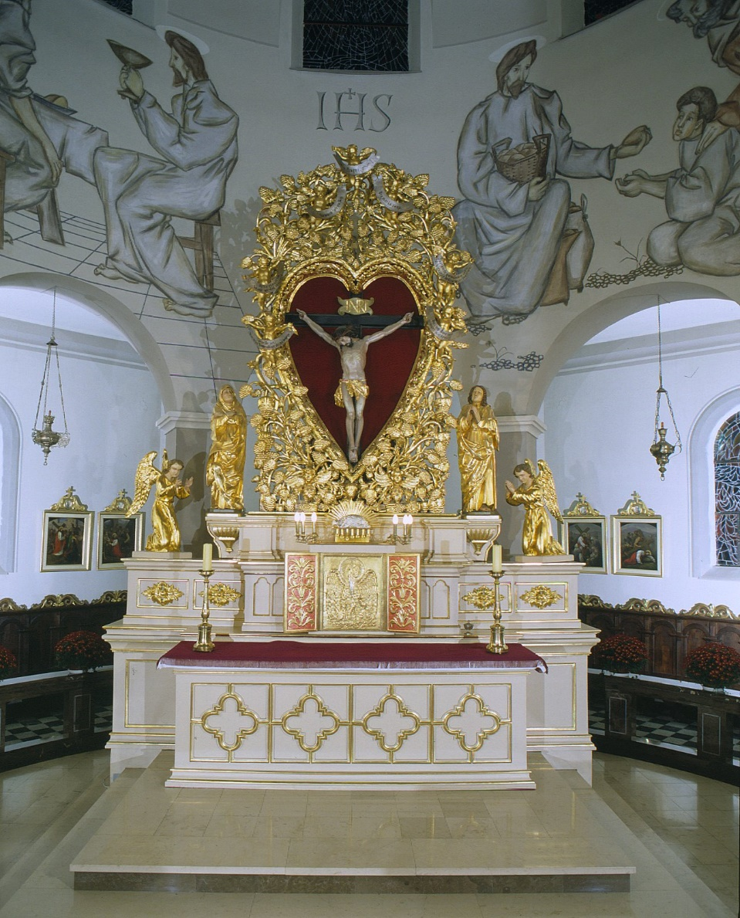
Ołtarz jest bogato zdobiony dekoracją z motywów roślinnych (winnej latorośli). W nią wkomponowane jest 7 postaci aniołów, trzymających rozwinięte banderole z ostatnimi słowami wypowiedzianymi przez Chrystusa na na krzyżu. Ta rzadka dekoracja wskazuje na powstanie ołtarza w krakowskim - prawdopodobnie - warsztacie, na przełomie XVII i XVIII w. Zaakcentowany motyw serca w tym ołtarzu mówi o związkach z kultem Cordis Jesu (Serca Jezusa), który rozwinął się we Francji w drugiej połowie XVII w., a w Polsce krzewili go Jezuici i wizytki, wspierani przez biskupów krakowskich.
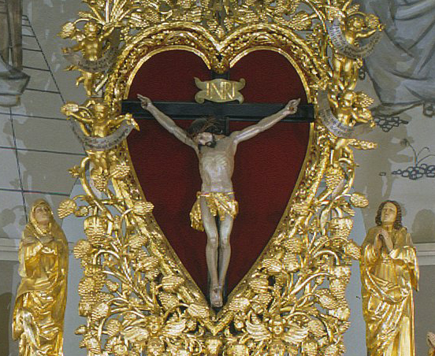
Pan Jezus wiszący na Krzyżu z ok. 1700 r. w ołtarzu głównym, wraz z grupą ukrzyżowania (figury wcześniejsze)
Obszerna przestrzeń prezbiterium, mieszcząca ołtarz główny, zamknięta jest u góry rozświetloną dużymi oknami półkolistą ścianą, na której w latach 1954-1955 ceniony malarz Tadeusz Brzozowski wykonał techniką temperową polichromię. Przedstawia ona dwie sceny z Ewangelii: po stronie prawej "Cudowne rozmnożenie chleba i ryb", a po lewej "Ostatnią wieczerzę". Obie sceny namalowane są cienką kreską konturową, w bardzo ciepłej, pastelowej kolorystyce.
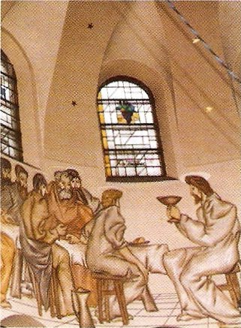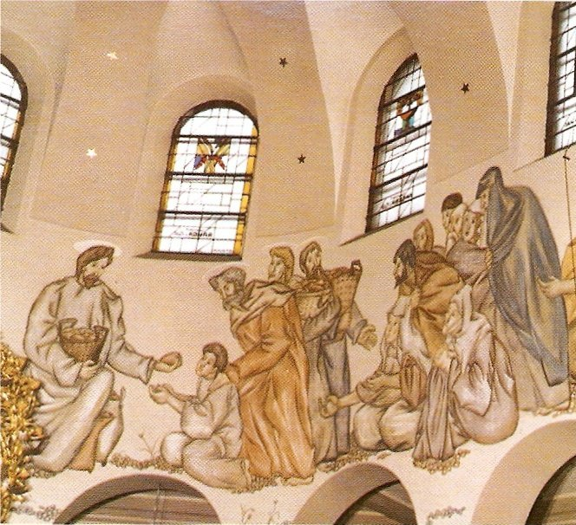
Wartym uwagi dopełnieniem malarskiego wyposażenia prezbiterium są stacje Drogi Krzyżowej z 1865 r., będące dziełem Tadeusza Konopki, zawieszone na ścianach obejścia prezbiterium.
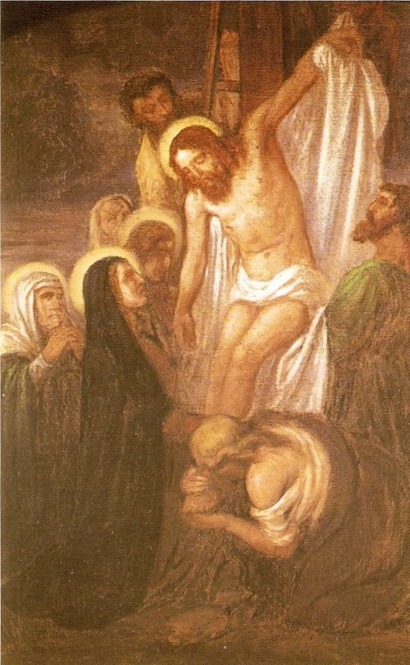
Zdjęcie z Krzyża, XIII stacja Drogi Krzyżowej, dzieło Tadeusza Konopki z 1865 r.

Drugi boczny manierystyczny, kolumnowy ołtarz, w południowym transepcie, pw. Przemienienia Pańskiego, pochodzi z początku XVII w. Jest on dalekim refleksem wspaniałego rozwoju sztuki snycerskiej w Krakowie i Małopolsce tamtej doby. Jego główny obraz, Przemienienie Chrystusa, wzorowany jest na rzymskim dziele Rafaela z 1520 r., powstały w połowie XVIII w. pod wpływem analogicznego przedstawienia pędzla F. Ecksteina w krakowskim kościele Pijarów pw. Przemienienia Pańskiego. Ołtarz jest polichromowany i złocony, wieńczy go wizerunek Św. Walentego, a jego drugi obraz (z końca XIX w.), na zasuwie, przedstawia Św. Franciszka z Asyżu.
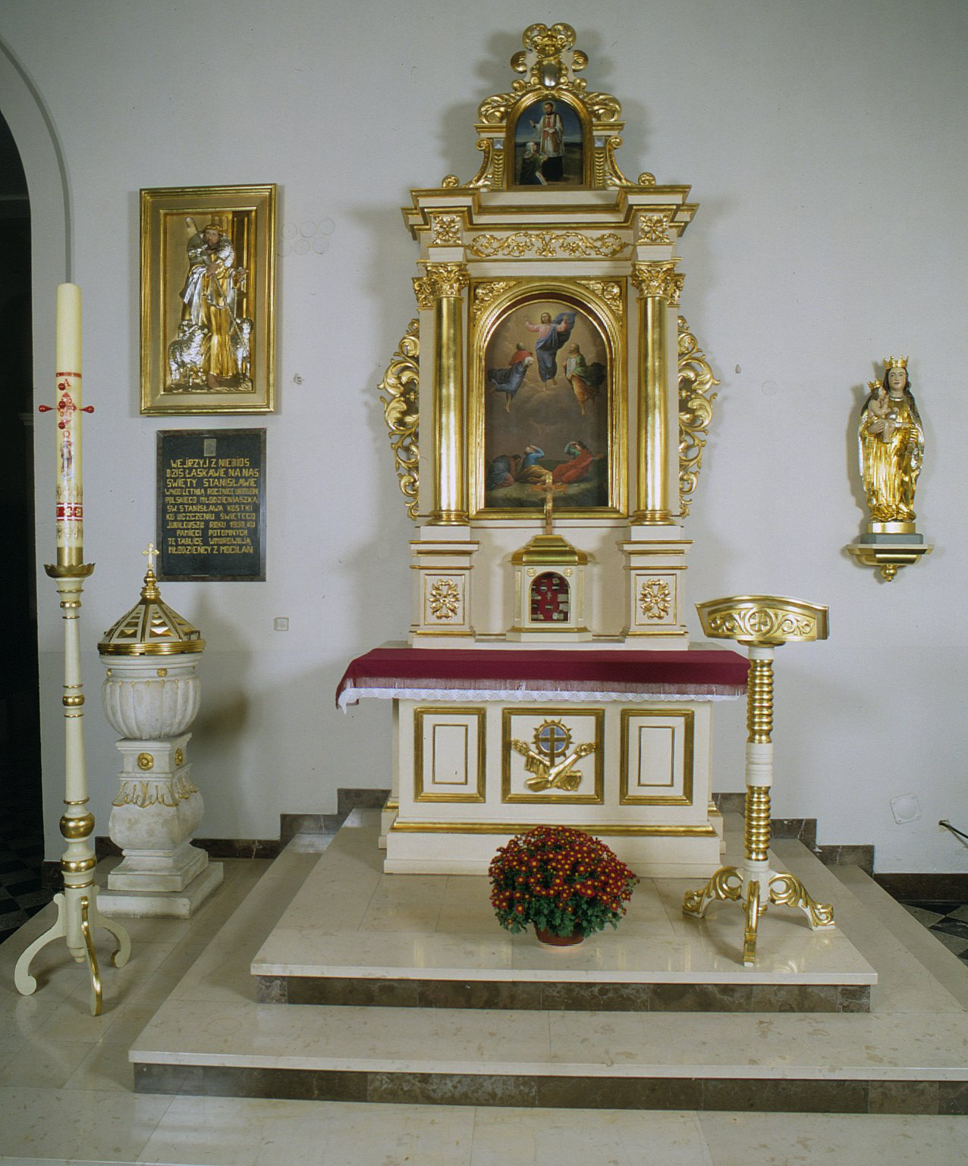
Ołtarz Przemienienia Pańskiego z początku XVII w.

W środkowej części ołtarzowego antependium widnieje emblemat franciszkański, ponieważ dawniej był to ołtarz Trzeciej Reguły Franciszkańskiej.
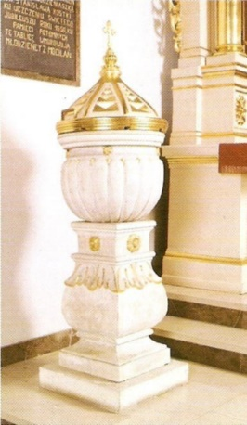
Po lewej stronie ołtarza stoi kamienna chrzcielnica o czworobocznej podstawie, ozdobionej rozetkami i liśćmi, z początku XVII w., a zatem z okresu fundacji i konsekracji pierwszej murowanej świątyni w Mogilanach. Reprezentuje ona typ chrzcielnic, które na przełomie XVI i XVII w. tworzono - prawdopodobnie - w pińczowskich warsztatach Santi Gucciego. Wiek i pochodzenie tego cennego obiektu dokumentują zapisy z parafialnej wizytacji w 1610 r.
Inne godne uwagi obiekty przedstawione zostały poniżej: (od lewej) rzeźba Św. Stanisława BM w południowym przedsionku, późnobarokowy kielich z 2. poł. XVIII w., rokokowa monstrancja promienista, obraz Matki Bożej z Dzieciątkiem, XIX w.

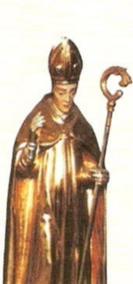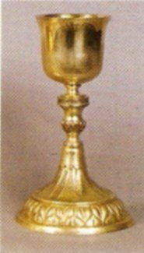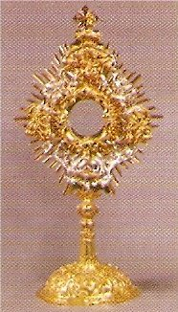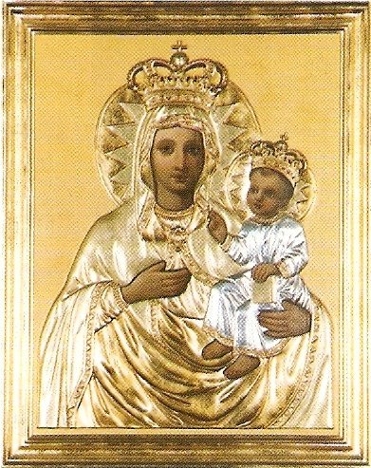

***

Kapliczka Świętego Walentego
Fundatorem drewnianej kapliczki był Ks. Prał. Walenty Piotrowski, proboszcz w Mogilanach. Kapliczkę zbudowano w roku 1900 z drewnianym ołtarzem i Figurą św. Walentego, biskupa i męczennika, na gruntach należących do parafii. Według podania parafian, przy tej kapliczce odprawiano nabożeństwa o urodzaje, majówki a także służyła ona za schronienie w deszczowe dni dla pasących owce i krowy pasterzy. W ciągu lat kapliczka ulegała zniszczeniu. Kilka lat temu złodziej ukradł Figurę św. Walentego. W ołtarzu powieszono obraz Świętej rodziny.
Kiedy proboszczem w Mogilanach został Ks. Józef Milan / 29.06. 2016 roku /, ówczesny sołtys Pan Edward Żaba, starał się o pozyskanie środków z Gminy na renowację kapliczki. Kiedy nie udało się pozyskać środków finansowych, Rada duszpasterska zadecydowała o przeznaczeniu części ofiar ze składek na wybudowanie nowej kapliczki w tym samym miejscu, o tych samych wymiarach i poddać renowacji zniszczony ołtarz z wykonaniem nowej Figury św. Walentego. Należy nadmienić że stan drewnianych elementów pierwotnej kapliczki nie nadawał się do odnowienia. Po konsultacjach z konserwatorem panem Aleksandrem Jurkiewiczem, stolarzami, Radą duszpasterską, podjęto decyzję, o wykonaniu fundamentu i budowie kapliczki z zewnątrz z twardego drewna, pokrywając dach miedzianą blachą.
Parce trwały od 01. 07. 2018 do 25. 05. 2019 roku. W miedzy czasie w sierpniu 2017 roku zmarł nagle Pan sołtys śp. Edward Żaba. Ta odnowiona kapliczka jest docenieniem jego troski o kapliczki i figurki w naszej parafii. Dzięki zaangażowaniu wielu naszych parafian, udało się dokończyć to dzieło nowej kapliczki na chwałę Bożą, ku uczczeniu św. Walentego, pamięci fundatora Ks. prał. Walentego Piotrowskiego i pożytkowi wiernych, którzy będą się tu modlić.
Osoby które przyczyniły się do renowacji kapliczki:
1. Stolarze: Tomasz Górnisiewicz z synem Arkadiuszem.
2. Konserwatorzy: Jerzy Jurkiewicz, Grzegorz Janik, artysta - malarz Andrzej Górnisiewicz, rzeźbiarz figury - Janusz Wątor.
3. Fundament: Czesław Czechowski, Adam Kuć.
4. Wyłożenie kamieniem: Zygmunt Surówka z synami Bartłomiejem i Janem.
5. Pokrycie blacha miedzianą: Tadeusz Skała, Adam Wątor.
6. Drzwi i okna: Józef Warmuz z synami.
7. Metalowa krata: Kazimierz Papież.
8. Odwodnienie, prace drogowe: Gmina Mogilany z Wójtem Panem Piotrem Piotrowskim z Bazą Osób Komunalnych w Gaju – BUK.
9. Nasadzenie ozdobnych tui, kamień: Adam Stankowski – kościelny, Ks. Józef Milan.
10. Transport kapliczki: Bogdan Radwański, Stanisław Surówka, Tomasz Żórek.
11. Dokumentacja stare zdjęcia: Marta Gadocha, Beata Kopta, Zbigniew Staszczak.
Uroczystego poświęcenia Kapliczki św. Walentego w Mogilanach przy ul. Celny, w czasie Nabożeństwa Majowego dnia 30 maja 2019 roku dokonał Ks. Kan. Józef Milan – proboszcz, przy współudziale Księży wikariuszy: Ks. Roberta Tupty, Ks. Karola Kolczaka, Ks. Marcina Szegdy – rodaka, Kleryka Mateusza Hajdugi, organisty Marka Litwy, kościelnego Adama Stankowskiego. W uroczystości uczestniczyli: Wójt Gminy Mogilany – Pan Piotr Piotrowski, radni, sołtysi, Rada duszpasterska, licznie zebrani wierni z parafia szczególnie z ulicy Celiny i Osiedlowej.
Dziękujemy Bożej Opatrzności za opiekę, św. Walentemu za wstawiennictwo i wszystkim wykonawcom za dar pięknej pracy na chwalę Bożą i ku pożytkowi ludziom.

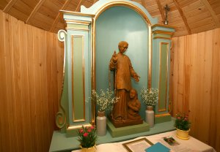
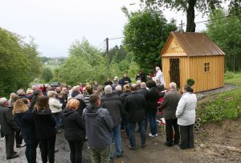

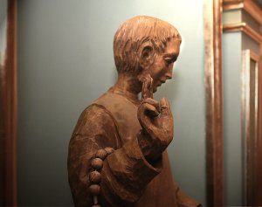
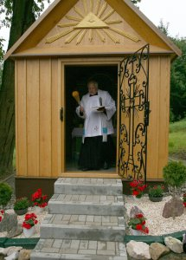

***

Kalendarium
1199 –
wg. "Kodeksu małopolskiego" książę Leszek Biały podarował Mogilany wojewodzie sandomierskiemu, Goworkowi.
1231 –
Książę krakowski Henryk Brodaty potwierdza przekazanie dóbr mogilańskich wojewodzie krakowskiemu, Teodorowi z rodu Gryfitów.
1232 –
nazwa Mogilany pojawia się po raz pierwszy w dokumencie historycznym ("villa nomine Mogilani").
1243 - 1560 –
Mogilany własnością cystersów ze Szczyrzyca. Przed 1325 r. powstaje parafia w Mogilanach.
1560 –
na zasadzie umowy, dobra mogilańskie przejmuje od cystersów wojewoda sandomierski i kasztelan krakowski, Wawrzyniec Spytek Jordan, herbu Trąby.
1560 - 1567 –
budowa drewnianego pałacu w Mogilanach Spytka Jordana. Maciej Wirzbięta drukuje w założonej przez Spytka drukarni przy pałacu słynne dzieło Mikołaja Reja z Nagłowić "Żywot człowieka poczciwego".
1568 –
umiera dziedzic Mogilan, Wawrzyniec Spytek Jordan. Pochowany w kościele św. Katarzyny w Krakowie.
1569 –
dobra mogilańskie własnością rodziny Zborowskich.
1604 –
nowy właściciel Mogilan, Mikołaj Borek z Trzcińca funduje murowany kościół w Mogilanach z kaplicą św. Mikołaja.
1608 –
sufragan krakowski Paweł Dąbski konsekruje mogilańską świątynię p.w. św. Bartłomieja.
1761 –
na licytacji dobra mogilańskie kupuje książę Józef Massalski.
Koniec XVIII w. –
poprzez spadki i koligacje rodzinne, mogilańskie dobra są kolejno własnością: Potockich, Lubomirskich, Taszyckich i Tarłów.
1802 –
Mogilany i Głogoczów kupuje dziedzic Modlnicy, Józef Nowina KonopKa. Aż do wybuchu II wojny światowej w 1939 r., w rękach rodziny Konopków.
1923 –
4 lipca do Mogilan przybywa przedstawiciel Ojca świętego Piusa XI w Polsce, nuncjusz papieski, arcybiskup Fezu, ks. Lauri.
1928 –
26 października Mogilany odwiedza prezydent Rzeczpospolitej Ignacy Mościcki.
1929 –
przebudowa kościoła w Mogilanach wg planów Franciszka Mączyńskiego, pod kierunkiem ks. proboszcza Józefa Mazurka.
1975 –
przebudowa kościoła wg projektu inż. arch. Wandy Łopatowej, pod kierunkiem ks. proboszcza Józefa Żurawika.
od 1979 –
dzięki ofiarności Parafian, pod kierunkiem ks. proboszcza Tadeusza Hańderka wykonano: ogrzewanie, elektryfikację i radiofonizację świątyni, pomalowano i odnowiono wszystkie ołtarze, sporządzono nowe ławki w nawie głównej i obiegającej, a także nowe umeblowanie zakrystii, 3 nowe Konfesjonały i 8 klęczników, zbudowano 2 domy katechetyczne w Bukowie i Konarach, nową plebanię, powiększono i ogrodzono cmentarz grzebalny.
1992 –
erygowanie Dekanatu Mogilańskiego (Gaj, Głogoczów, Kraków-Opatkowice, Krzyszkowice, Libertów, Mogilany, Rzeszotary, Siepraw, Świątniki Górne, Włosań). Pierwszym dziekanem Dekanatu Mogilańskiego zastał ks. proboszcz Tadeusz Hańderek.
1993 –
wykonane zostało kompletne malowanie wnętrza kościoła, odnowiono polichromię na ścianie prezbiterium, przeprowadzono renowacja ambony i dobudowano do niej odpowiednie schody.
2001 - 2007 –
wybudowano nową plebanię z kaplicą, wybrukowano plac przed dzwonnicą i chodnik wokół kościoła, wykonano nową elewację murów zewnętrznych świątyni i części ogrodzenia, przeprowadzono naprawę części dachu, uporządkowano teren wokół nowej plebanii, wygospodarowano część działki pod parking.

Część III – Przewodnik pielgrzyma Mogilany

